糖尿病是广泛存在于现代社会的时代病、高发病，针灸按摩治疗糖尿病在一定程度上取得了较好的疗效。

有较多的研究文献报道，针灸按摩除了对糖尿病本身有一定的治疗作用外，对糖尿病引起的神经损伤造成的并发症，如胃轻瘫、糖尿病周围神经病变、膀胱功能失常、阳萎、汗出异常等有着较为突出的疗效。

针灸按摩的理论基础是在于穴位的选取，虽然糖友不能自行施针用灸，但可以在了解穴位基础知识后进行自我日常按摩保健，提高血糖控制效果，预防或延缓并发症的进展。

为大家推荐6个常用、易取、而又方便定位的穴位，长期按摩效果明显。

## 1.足三里穴

**专业定位：**足三里穴位于外膝眼下四横指、胫骨边缘，在腓骨与胫骨之间。

**通俗定位：**这个穴位在肌肉上，不是在骨头上！膝盖骨下面有两个凹陷，外面的凹陷叫“犊鼻”，犊鼻穴下三寸（四根手指宽度）的位置，距胫骨前缘一横指的位置就是足三里。

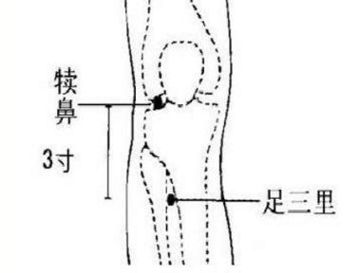

经常按摩这6个穴位，不仅降血糖，还能预防糖尿病并发症

**作用：**足三里归属足阳明胃经，有调节机体免疫力、增强抗病能力、调理脾胃、补中益气等作用，自古以来就是保健要穴。

糖尿病患者多有乏力，免疫力低下，胃肠运动失常等症，故适合选用此穴。同时配合内关、合谷穴一起按摩，可以有效缓解糖尿病以及糖尿病并发症。

### 1）内关穴

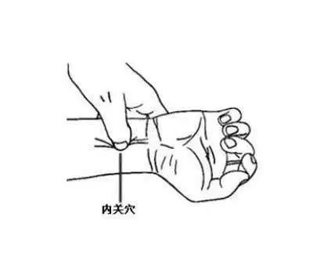

经常按摩这6个穴位，不仅降血糖，还能预防糖尿病并发症

### 2） 合谷穴

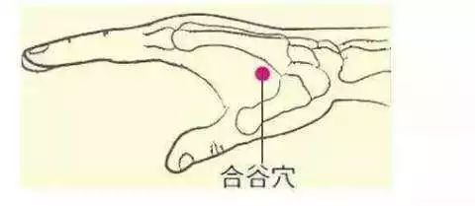

经常按摩这6个穴位，不仅降血糖，还能预防糖尿病并发症

**按摩方法：**可随时随地按揉，每次按揉次数为100～200次，当感觉到酸胀的时候，就可以停止了。每周按摩3次以上。按摩足三里穴的同时，最好配合内关穴与合谷穴一起按摩。

## 2.三阴交穴

**取穴方法：**取穴时，患者正坐或仰卧。三阴交穴位于小腿内侧，足内踝上缘3寸，胫骨内侧缘后方。先找到内踝尖，再用手掌比四横指的宽度，即是该穴，注意穴位是在骨内后方的肌肉上，不是小腿胫骨上。

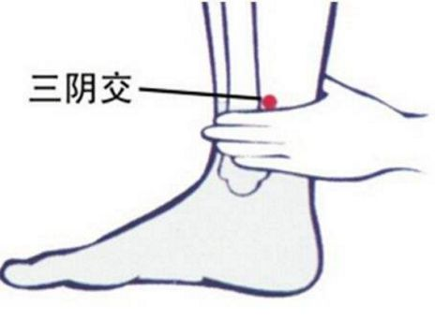

经常按摩这6个穴位，不仅降血糖，还能预防糖尿病并发症

**按摩方法：**先用右手拇指按住身体左侧的三阴交穴，手指向下压之后再放开为1次，连续按压50～100次，之后再换左手拇指按压身体右侧的三阴交穴50～100次。

按摩过后，将双手的两只手掌互相摩擦，感觉到手掌发热之后，用右手手掌在左侧三阴交穴上，上下摩擦50～100次，之后再换另一只手做同样动作。

**作用：**健脾和胃，调补肝肾，行气活血，疏经通络。三阴交为足太阴脾经常用穴位，并且是下肢三阴经(肝、脾、肾三经)的交会穴，可以同时调节肝脾肾三脏，有重要的补阴作用，出自于《针灸甲乙经》。

平时多按三阴交穴，可以起到调节肝、肾、脾三经气血，起到降血糖、降血压的作用，同时对妇科疾病也有一定的疗效。

**注意事项：**孕妇不要按摩三阴交穴，容易导致流产。

## 3.关元穴

**取穴方法：**仰卧位，关元穴位于下腹部，前正中线上，脐下3寸处。先找到肚脐，再用手掌向下比四横指宽的位置，即是该穴。

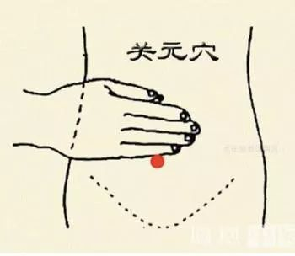

经常按摩这6个穴位，不仅降血糖，还能预防糖尿病并发症

**按摩方法：**站立，双手叠压，放在关元穴上，先顺时针按揉20~40次，再逆时针按揉20~40次。每天饭后半小时或者临睡前半小时开始按摩最佳。

**作用：**补肾培元、温阳固脱。该穴属任脉，是足三阴与任脉相交会的穴位，有强身壮体、补肝肾之精的作用，是重要的保健穴位。

关元穴主要适用于泌尿、生殖及肠胃疾患，也适用于血压偏高的糖尿病患者。

## 4.涌泉穴

**取穴方法：**可采用正坐或仰卧，跷足的姿势，涌泉穴位于足底部，在足前部凹陷处，第二、三趾趾缝纹头端与足跟连线的前1/3处。

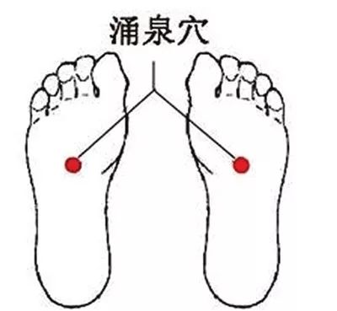

经常按摩这6个穴位，不仅降血糖，还能预防糖尿病并发症

**按摩方法：**每晚临睡前1小时，两手互相交叉着搓揉足底的涌泉穴，每天坚持搓10~15分钟。

**作用：**散热生气。足少阴肾经的常用穴，有较好的补肾作用，也是急救穴之一，可以刺激人体微循环，改善糖尿病症状，还能改善失眠。

**注意事项：**如果大力按压此穴之后，感觉到很疼，此类人适宜按摩涌泉穴。但如果大力按压之后，疼痛感不明显，或者深陷进去久久无法恢复，说明肾气虚弱，就不适宜按摩了。

## 5.神阙穴

**取穴方法：**位于我们肚脐的正中央，即肚脐的位置。

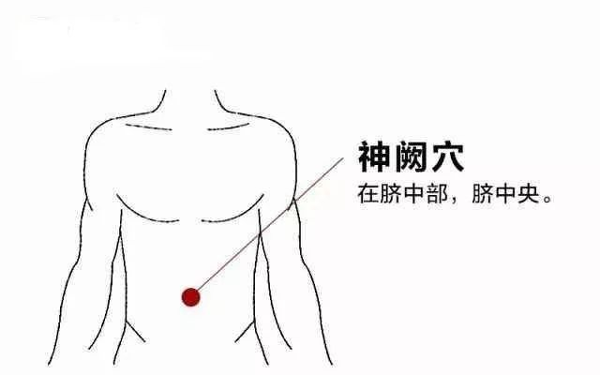

经常按摩这6个穴位，不仅降血糖，还能预防糖尿病并发症

**按摩方法：**每天晚上临睡前，平躺在床上。双手先搓热之后再双手上下重叠放在自己的肚脐上，先顺时针揉转200下，按摩的时候要注意手法轻柔，动作缓慢。当感觉到腹部发热并且没有任何不适感后停止。

之后再以神阙穴为中心开始按摩，按摩可以扩大到整个腹部，因为人的腹部上分布着多个穴位，一起按摩这些穴位可以起到调整肠胃脾、前列腺以及膀胱等器官的作用。

**作用：**培元固本、回阳救脱、和胃理肠。属任脉上的重要穴位，也是一个重要的保健穴，对改善身体阳气，促进机体健康有重要作用，对小便不利、胃肠不调者有较好的作用。长期按摩神阙穴不仅可以改善体质，还可以起到降血糖的效果。

**注意事项：**女性糖友，来月经时不宜按摩神阙穴。腹部有肿瘤或炎症时也不宜按摩神阙穴。

## 6.胰俞穴

**取穴方法：**胰俞穴在第8胸椎棘突下旁开1.5寸，膈俞穴与肝俞穴之间。可以先找第7胸椎，即两个肩胛骨最下角连线与脊柱的交界点，然后再向下找到第8胸椎；以第8胸椎为起点，向两侧各量两个手指的宽度，即是该穴，左右各一。

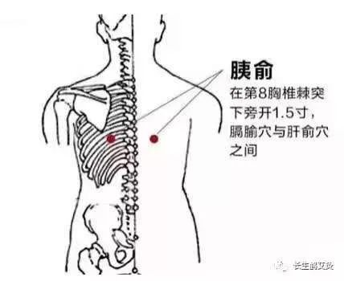

经常按摩这6个穴位，不仅降血糖，还能预防糖尿病并发症

**按摩方法：**两手握拳，用中指的掌指关节突起点胰俞穴，顺时针按揉约2 分钟。

**作用：**该穴是经外奇穴，对应胰腺，常按此穴有疏肝利胆，活血化淤，养胰健脾，调和肠胃的作用。

以上穴位按摩可以作为糖尿病的辅助治疗，不能替代糖友日常降糖治疗用药。同时希望糖友能够坚持按摩，在穴位按摩的同时也能锻炼自己的意志力，相信一定能够控制好血糖，并能预防长期的并发症，在患糖尿病的同时，也能享受快乐的生活。